НАЦІОНАЛЬНИЙ ТЕХНІЧНИЙ УНІВЕРСИТЕТ УКРАЇНИ

«КИЇВСЬКИЙ ПОЛІТЕХНІЧНИЙ ІНСТИТУТ

імені Ігоря Сікорського»

Факультет прикладної математики

Кафедра прикладної математики

Звіт

до лабораторної роботи №2

із дисципліни «Програмування»

на тему

ОДНОВИМІРНІ Й ДВОВИМІРНІ МАСИВИ

|  |  |
| --- | --- |
| Виконав: | Керівник: |
| студент групи КМ-93 | *асистент Дрозденко О. М.* |
| *Пиндиківський Т. Р.* |  |

Київ — 2020

ЗМІСТ

МЕТА РОБОТИ 3

ПОСТАНОВКА ЗАДАЧІ 4

ОСНОВНА ЧАСТИНА 5

ВИСНОВКИ 9

ДОДАТОК А 10

ДОДАТОК Б 18

# МЕТА РОБОТИ

Вивчити базові операції для роботи з одновимірними та двовимірними масивами.

# ПОСТАНОВКА ЗАДАЧІ

***Завдання 1:***

1. Дано одновимірний масив A, що складається з n елементів. Скільки

значень елементів зустрічається в масиві по 3 рази?

***Завдання 2:***

2. Впорядкувати масив методом лінійної вставки.

***Завдання 3:***

3. Дано матрицю з дійсних чисел. Знайти максимальний і мінімальний

елементи й суму елементів, розташованих між ними.

# ОСНОВНА ЧАСТИНА

***Завдання 1 :***

Для виконання програми спочатку імпортуються наступні модулі :

* ***stdio.h*** – файл заголовку для стандартних операцій введення/виведення;
* ***time.h*** – бібліотека мови C, що містить функціонал для генерації довільних чисел;

Змінні, що використовуються під час виконання завдання:

* ***length*** (*char*) – рядкова величина, що визначає довжину масиву;
* ***length_int*** (*int*) –цілочисельна величина, що дорівнює кількості елементів масиву;
* ***number*** (*int*) - число, що прийматиме значення кожного елемента масиву;
* ***counter*** (*int*) - числове значення, що визначає кількість повторень числа у масиві;

Хід виконання завдання:

1. Вводиться значення змінної ***length****.* Її введення відбувається у тілі циклу***do-while***, де умовою виходу з циклу є отримання числового значення довжини масиву, яке не є від’ємним.
2. Відбувається конвертація значення змінної ***length*** у***length_int***, яке вже приймає числове значення типу ***int***.
3. Користувачу пропонується вибрати один з способів заповнення масиву числовими значеннями: вручну або довільними числами автоматично.
4. За допомогою двох вкладених циклів ***for*** та змінних ***number***, ***counter*** відбувається підрахування кількості появ одного числа в масиві. Якщо це число – 3, то значення цього елемента масиву виводиться у консоль.

***Завдання 2 :***

Для виконання програми спочатку імпортуються наступні модулі :

• ***stdio.h*** – файл заголовку для стандартних операцій введення/виведення;

• ***time.h –*** бібліотека мови C, що містить функціонал для генерації довільних чисел;

Змінні, що використовуються під час виконання завдання:

* ***length*** *(char) –* рядкова величина, що визначає довжину масиву;
* ***length_int*** *(int) –* цілочисельна величина, що дорівнює кількості елементів масиву;
* ***i, j***(*int*) – додаткові змінні для ітерування по елементах масиву;

Хід виконання завдання:

1. Вводиться значення змінної ***length***. Її введення відбувається у тілі циклу ***do-while***, де умовою виходу з циклу є отримання числового значення довжини масиву, яке не є від’ємним.

2. Відбувається конвертація значення змінної ***length*** у ***length_int***, яке вже приймає числове значення типу ***int***.

3. Користувачу пропонується вибрати один з способів заповнення масиву числовими значеннями: вручну або довільними числами автоматично.

4. Потім масив сортується методом вставки, його принцип полягає у наступному :

1. Запам'ятати на тимчасову змінну значення поточного елемента масиву;
2. Поки елементи зліва від того, що запам'ятав значення більше ніж запам’ятоване – переміщаємо їх на позицію вправо. Виходить, що попередній елемент займе місце запам’ятованого. А той, що стоїть перед попереднім – переміститься в свою чергу на місце попереднього. І так елементи будуть рухатися один за одним.
3. Рух елементів закінчується, якщо черговий елемент, який потрібно зрушити, виявляється за значенням менше, ніж той, що запам'ятали в тимчасову змінну на початку циклу.
4. Цикл бере наступний елемент, і знову зрушує все, які розташовані перед ним і великі за значенням.
5. Відсортований масив виводиться у консоль.

.

***Завдання 3 :***

Для виконання програми спочатку імпортуються наступні модулі :

* ***stdio.h*** – файл заголовку для стандартних операцій введення/виведення;
* ***time.h*** – бібліотека мови C, що містить функціонал для генерації довільних чисел;

Змінні, що використовуються під час виконання завдання:

* ***rows_str[100]*** (*str*) – рядкова величина, що визначає кількість рядків матриці;
* ***cols_str[100]*** (*str*) – рядкова величина, що визначає кількість стовпців матриці;
* ***choice_str[100]*** (*str*) – рядкова величина, що визначає режим заповнення матриці числовими значеннями;
* ***rows_int*** (*int*) – числова величина, що визначає кількість рядків матриці;
* ***cols_int*** (*int*) - цілочисельна величина, що визначає кількість стовпців;
* ***choice_int*** (*int*) – цілочисельне значення, що дорівнює режиму заповнення матриці числами;
* ***max_value*** (*float*) – число, що визначає значення найбільшого елемента мариці;
* ***min_value*** (*float*) - число, що визначає значення найменшого елемента матриці;
* ***array*** (*float*) – матриця із чисел.

Хід виконання завдання:

1. Вводиться значення змінної ***rows_str***. Її введення відбувається у тілі циклу ***do-while***, де умовою виходу з циклу є отримання числового значення довжини масиву, яке не є від’ємним.
2. Відбувається конвертація значення змінної ***rows_str*** у ***rows_int***, яке вже приймає числове значення типу ***int***.
3. Вводиться значення змінної ***cols_str***. Її введення відбувається у тілі циклу ***do-while***, де умовою виходу з циклу є отримання числового значення довжини масиву, яке не є від’ємним.
4. Відбувається конвертація значення змінної ***cols_str*** у ***cols_int***, яке вже приймає числове значення типу ***int***.
5. Встановивши мінімальним та максимальним значення першого елемента матриці, відбувається проходження по кожному елементу матриці за допомогою двох вкладених циклів ***for***. Якщо на певному етапі значення поточного елемента менше за мінімальне, то мінімальним стає значення поточного елемента. Аналогічно знаходиться максимальне значення елементів матриці. Посилання на адреси мінімального та максимального елментів зберігаються у відповідних вказівниках.
6. Вибравши «меншу» адресу з двох, що посилаються на мінімальний та максимальний елементи, відбувається ітерація по елементах масиву, поки не буде досягнуто значення іншого елемента. Відповідно, всі значення, що лежать між двома вказівниками, сумуються і виводяться в консоль.

# ВИСНОВКИ

На цій лабораторній роботі було вивчено базові операції для роботи з одновимірними та двовимірними масивами.

# ДОДАТОК А

1. ***Програмна реалізація задачі №1***

#include<stdio.h>

#include<time.h>

//#include"isnumber.h"

void program1 ()

{

srand(time(0));

char length[100];

int length_int, i, j;

do

{

printf("\n\nEnter the length of array of numbers : ");

gets(length);

} while((!isintnumber(length))||(isintnumber(length) && !ispositivenumber(length)));

length_int=atoi(length);

float array[length_int];

char choice_str[100];

do

{

printf("\n\nPress 1 - to fill array manually, 2 - to fill with random numbers : ");

gets(choice_str);

} while((!isintnumber(choice_str))||(isintnumber(choice_str) && !ispositivenumber(choice_str))||(ispositivenumber(choice_str)&&((atoi(choice_str)<1)||(atoi(choice_str)>2))));

int choice_int;

choice_int=atoi(choice_str);

char number_chr[100];

switch(choice_int)

{

case 2:

{

printf("\n\nArray with random numbers :\n\n");

for (i=0; i<length_int; i++)

{

array[i]= rand () % length_int;

printf("%.0f\t", array[i]);

}

break;

}

case 1:

{

for (i=0; i<length_int; i++)

{

do

{

printf("\n\nEnter the value of %d element of array : ", i+1);

scanf("%s", &number_chr);

} while(!isnumber(number_chr));

array[i]=atof(number_chr);

}

printf("\n\nArray with manually entered numbers :\n\n");

for (i=0; i<length_int; i++)

printf("%.0f\t", array[i]);

break;

}

}

int number=0, counter=0;

int existence[length_int];

for(i=0; i<length_int;i++)

existence[i]=0;

int k=0, f=0, counter1=0;

for(i=0; i<length_int;i++)

{

counter1=0;

counter=0;

number=array[i];

for(j=i;j<length_int;j++)

{

if((existence[j]==0)&&(array[j]==number))

counter++;

if(array[j]==number)

counter1++;

}

for(f=0;f<length_int;f++)

{

if(array[i]==array[f])

existence[f]=1;

}

if(counter==3)

printf("\n\nNumber %d meets in array 3 times.", number);

}

}

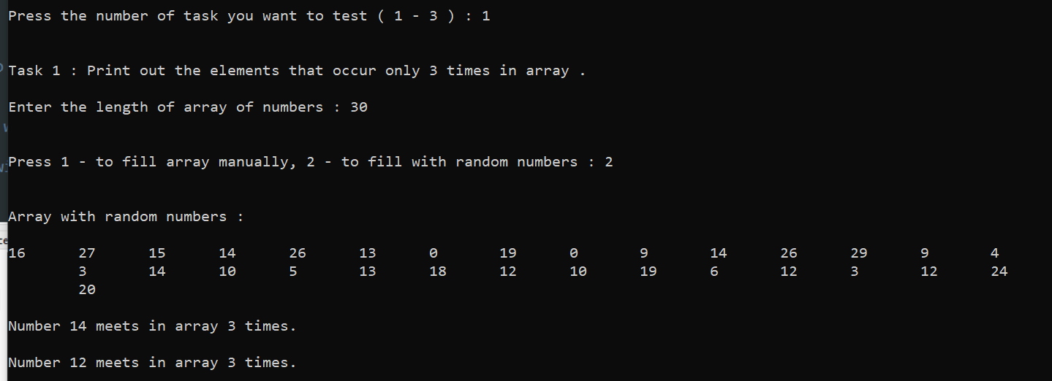

Рис.1 – Тестування завдання №1

1. ***Програмна реалізація задачі №2***

#include<stdio.h>

#include<time.h>

//#include"isnumber.h"

void program2()

{

srand(time(0));

char length[100];

int length_int, i, j;

do

{

printf("\n\nEnter the length of array of numbers : ");

gets(length);

} while((!isintnumber(length))||(isintnumber(length) && !ispositivenumber(length)));

length_int=atoi(length);

float array[length_int];

char choice_str[100];

do

{

printf("\n\nPress 1 - to fill array manually, 2 - to fill with random numbers : ");

gets(choice_str);

} while((!isintnumber(choice_str))||(isintnumber(choice_str) && !ispositivenumber(choice_str))||(ispositivenumber(choice_str)&&((atoi(choice_str)<1)||(atoi(choice_str)>2))));

int choice_int, c;

choice_int=atoi(choice_str);

char number_chr[100];

switch(choice_int)

{

case 2:

{

printf("\n\nArray with random numbers :\n\n");

for (i=0; i<length_int; i++)

{

array[i]= rand () % length_int;

printf("%.0f\t", array[i]);

}

break;

}

case 1:

{

for (i=0; i<length_int; i++)

{

do

{

printf("\n\nEnter the value of %d element of array : ", i+1);

scanf("%s", &number_chr);

} while(!isnumber(number_chr));

array[i]=atof(number_chr);

}

printf("\n\nArray with manually entered numbers :\n\n");

for (i=0; i<length_int; i++)

printf("%.0f\t", array[i]);

break;

}

}

for(i=1;i<length_int;i++)

{

for(j=i;j>0;j--)

{

if(array[j]<array[j-1])

{

c=array[j-1];

array[j-1]=array[j];

array[j]=c;

}

}

}

printf("\n\nSorted array: \n\n");

for (i=0; i<length_int; i++)

printf("%.0f\t", array[i]);

}

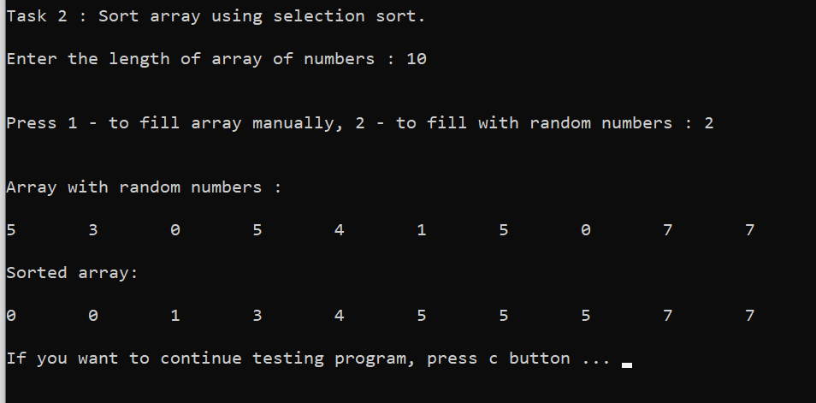

Рис.2 – Тестування завдання №2

1. ***Програмна реалізація задачі №3***

#include<stdio.h>

#include<time.h>

//#include"isnumber.h"

void program3 ()

{

srand(time(0));

char rows_str[100], cols_str[100];

int rows_int, cols_int, i, j;

do

{

printf("\n\nEnter the number of rows in a 2d array : ");

gets(rows_str);

} while((!isintnumber(rows_str))||(isintnumber(rows_str) && !ispositivenumber(rows_str)));

do

{

printf("\n\nEnter the number of columns in a 2d array : ");

gets(cols_str);

} while((!isintnumber(cols_str))||(isintnumber(cols_str) && !ispositivenumber(cols_str)));

rows_int=atoi(rows_str);

cols_int=atoi(cols_str);

float array[rows_int][cols_int];

char choice_str[100];

do

{

printf("\n\nPress 1 - to fill array manually, 2 - to fill with random numbers : ");

gets(choice_str);

} while((!isintnumber(choice_str))||(isintnumber(choice_str) && !ispositivenumber(choice_str))||(ispositivenumber(choice_str)&&((atoi(choice_str)<1)||(atoi(choice_str)>2))));

int choice_int;

choice_int=atoi(choice_str);

char number_chr[100];

for (i=0; i<rows_int; i++)

for (j=0; j<cols_int; j++)

array[i][j]=0;

int f, k;

bool result=true;

switch(choice_int)

{

case 1:

{

for (i=0; i<rows_int; i++)

{

for (j=0; j<cols_int; j++)

{

do

{

printf("\n\nEnter the value of element of array, placed in %d row and %d column : ", i, j);

gets(number_chr);

} while(!isnumber(number_chr));

array[i][j]=atof(number_chr);

}

}

printf("\n\nArray with manually entered numbers :\n");

for (i=0; i<rows_int; i++)

{

printf("\n");

for (j=0; j<cols_int; j++)

printf(" %.2f ", array[i][j]);

printf("\n");

}

break;

}

case 2:

{

printf("\n\nArray with random numbers :\n");

for (i=0; i<rows_int; i++)

{

printf("\n");

for (j=0; j<cols_int; j++)

{

do

{

array[i][j]= rand () % (rows_int*cols_int);

result=true;

for (k=0; k<i; k++)

{

for (f=0; f<cols_int; f++)

{

if(array[i][j]==array[k][f])

{

result=false;

break;

}

}

if(result==false)

break;

}

for(f=0;f<j;f++)

{

if(array[i][j]==array[i][f])

{

result&=false;

break;

}

}

} while(!result);

printf(" %.2f ", array[i][j]);

}

printf("\n");

}

break;

}

}

float *pointer, *pointer_min, *pointer_max, min_value=array[0][0], max_value=array[0][0];

pointer=&array[0][0];

float positions[2][2];

for(i=0;i<rows_int*cols_int;pointer++, i++)

{

if(*pointer<=min_value)

{

min_value=*pointer;

pointer_min=pointer;

}

if(*pointer>=max_value)

{

max_value=*pointer;

pointer_max=pointer;

}

}

printf("\n\nMax value is %.2f .", max_value);

printf("\n\nMin value is %.2f .", min_value);

float sum=0;

if(!(pointer_min+1==pointer_max || pointer_max+1==pointer_min))

{

if(pointer_min<pointer_max)

{

for(pointer=pointer_min, sum=0; (pointer+1)<pointer_max;sum+=*++pointer /*printf("\nSum = %f", sum), printf("\nPointer = %p", pointer)/*, pointer++*/);

}

if(pointer_min>pointer_max)

{

for(pointer=pointer_max, sum=0; (pointer+1)<pointer_min; sum+=*++pointer/*, printf("\nSum = %f", sum), printf("\nPointer = %p", pointer)/*, pointer++*/);

}

}

if(sum==0)

printf("\n\nMin and max values are placed next to each other in the array.");

else

printf("\n\nSum of numbers between min ( %.2f ) and max ( %.2f ) values is : %.2f", min_value, max_value, sum);

}

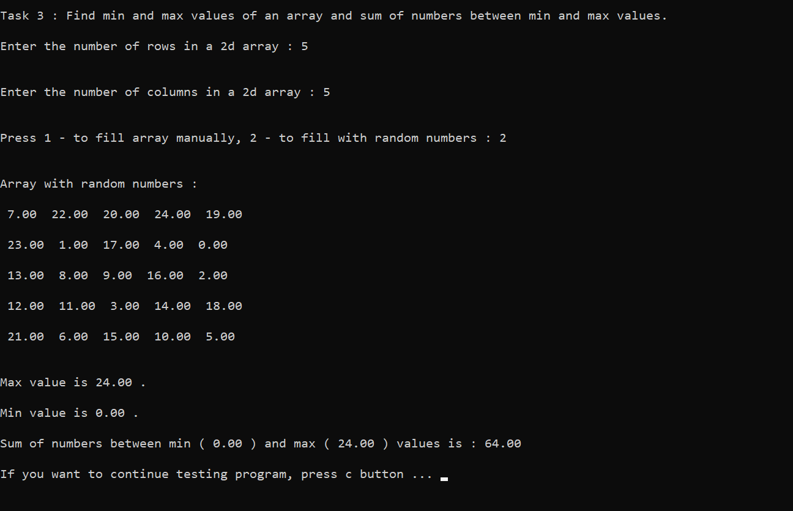

Рис.3 – Тестування завдання №3

# ДОДАТОК Б

***Відповіді на запитання:***

1. *Які способи опису масивів застосовують у С?*

Для оголошення масиву використовують такий синтаксис: <тип даних> <ім’я масиву> [число елементів];

1. *Із чого починається індекс?*

Нумерація індексів відбувається з нуля.

1. *Ініціалізація одновимірного масиву.*

int powers[4] = {1, 2, 4, 6};

int array_int[100];

1. *Звернення до елемента масиву за допомогою посилання.*

Якщо pa — посилання, то його можна використовувати з індексом: pa[i] ідентично *(pa + i)

1. *Отримання адреси й значення елемента багатовимірного массиву.*

&array[i] ~ (pointer + i) – адреса елемента

array[i] ~ *(pointer + i) – значення елемента

1. *Посилання та масиви.*

Будь-яку дію, яка досягається індексуванням масиву, можна виконати й за допомогою посилань. Варіант із посиланнями буде швидший, але він важчий для розуміння, принаймні, для початківців.

1. *Як отримати доступ до елемента багатовимірного масиву?*

Якщо вміст pa вказує на окремий елемент масиву a, то за визначен-ням pa + 1 указує на наступний елемент, pa - i — на i-й елемент пе-ред pa, pa + i — на i-й елемент після pa. Таким чином, якщо pa вказує на a[0], то *(pa + 1) відповідає вмісту a[1], pa + i є адресою a[i], a *(pa + i) — вмістом a[i].